Лабораторная работа 6

Модель «хищник–жертва»

Хамдамова Айжана, НФИбд-01-22

Содержание

# 1 Цель работы

Построить симуляцию модели “хищник-жертва” в xsoc и open modelica.

# 2 Теоретическое введение

Модель «хищник–жертва» (модель Лотки — Вольтерры) представляет собой модель межвидовой конкуренции. В математической форме модель имеет вид:

$$\left\{\begin{matrix}\dot{x}=ax−bxy \\ \dot{y}=cxy−dy,\end{matrix}\right.$$

где $x$— количество жертв; $y$— количество хищников; $a,b,c,d$— коэффициенты, отражающие взаимодействия между видами: $a$— коэффициент рождаемости жертв; $b$— коэффициент убыли жертв; $c$— коэффициент рождения хищников; $d$— коэффициент убыли хищников.

# 3 Пункты Задания

1. Реализовать модель “хищник-жертва” в xcos;
2. Реализовать модель “хищник-жертва” с помощью блока Modelica в xcos;
3. Реализовать модель “хищник-жертва” в OpenModelica

# 4 Выполнение ЛР

## 4.1 Реализация модели в xcos

Зафиксируем начальные данные: $a=2, b=1, c=0.3, d=1, x\left(0\right)=2, y\left(0\right)=1$. В меню Моделирование, Задать переменные окружения зададим значения коэффициентов $a, b, c, d$ (рис. [1]).

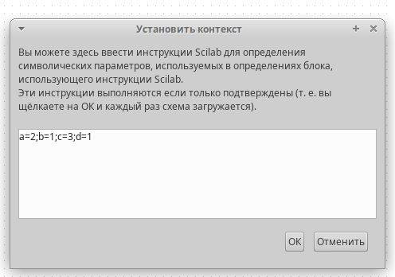

Figure 1: Установка контекста

Для реализации модели “хищник-жертва” в дополнение к блокам CLOCK_c, CSCOPE, TEXT_f, MUX, INTEGRAL_m, GAINBLK_f, SUMMATION, PROD_f потребуется блок CSCOPXY – регистрирующее устройство для построения фазового портрета. Готовая модель «хищник–жертва» представлена на рис. [2].

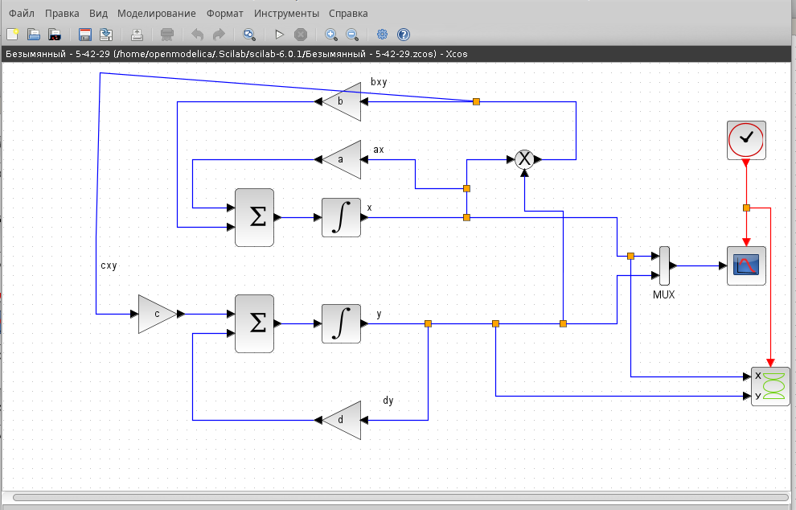

Figure 2: Модель «хищник–жертва» в xcos

В параметрах блоков интегрирования необходимо задать начальные значения $x\left(0\right)=2,y\left(0\right)=1$ (рис. [3], [4]).

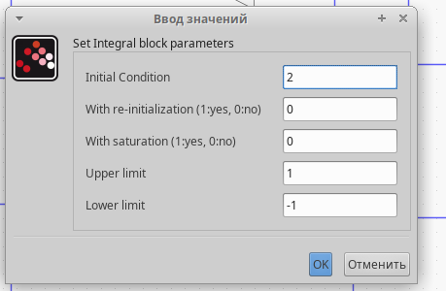

Figure 3: Задание начальных значений в блоках интегрирования

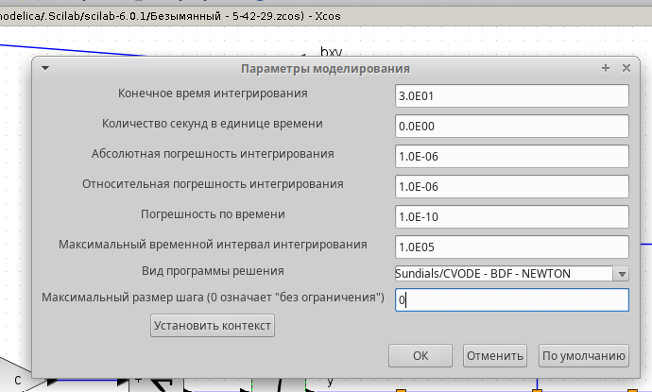

Figure 4: Задание параметров моделирования

В меню Моделирование, Установка необходимо задать конечное время интегрирования, равным времени моделирования: 30.

Результат моделирования представлен на рис. [5]. Черной линией обозначен график $x\left(t\right)$ (динамика численности жертв), зеленая линия определяет $y\left(t\right)$— динамику численности хищников

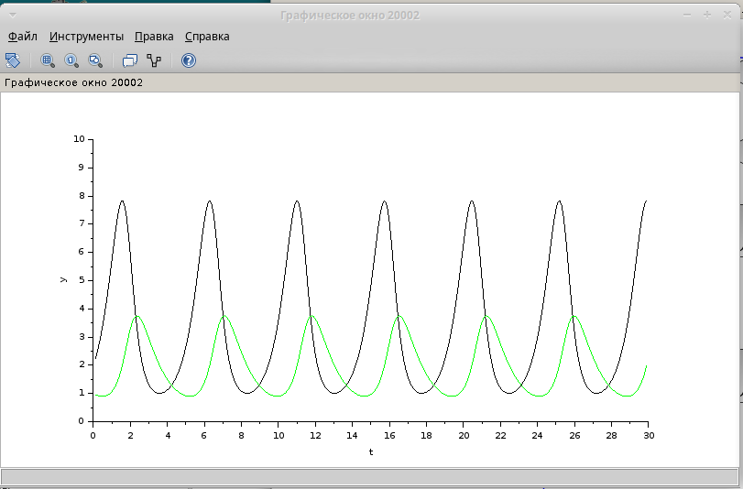

Figure 5: Динамика изменения численности хищников и жертв модели Лотки-Вольтерры при $a=2,b=1,c=0.3,d=1,x\left(0\right)=2,y\left(0\right)=1$

На рис. [6] приведён фазовый портрет модели Лотки-Вольтерры.

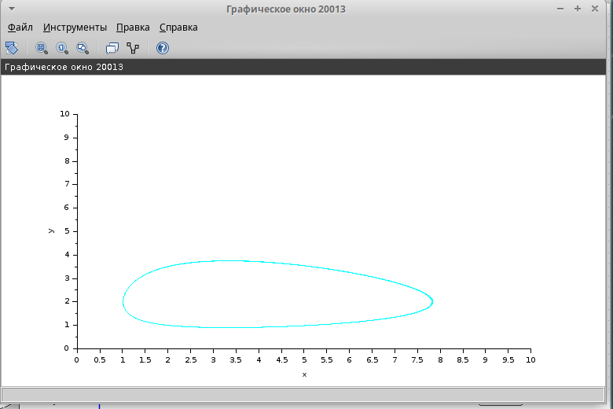

Figure 6: Фазовый портрет модели Лотки-Вольтерры при $a=2,b=1,c=0.3,d=1,x\left(0\right)=2,y\left(0\right)=1$

## 4.2 Реализация модели с помощью блока Modelica в xcos

Для реализации модели с помощью языка Modelica потребуются следующие блоки *xcos*: CLOCK_c, CSCOPE, CSCOPXY, TEXT_f, MUX, CONST_m и MBLOCK (Modelica generic). Как и ранее, задаём значения коэффициентов $a,b,c,d$ (см. рис. [1]). Готовая модель «хищник–жертва» представлена на рис.[7]. Параметры блока Modelica представлены на рис. [8], [9] Переменные на входе (“a”, “b”, “c”, “d”) и выходе (“x”, “y”) блока заданы как внешние (“E”).

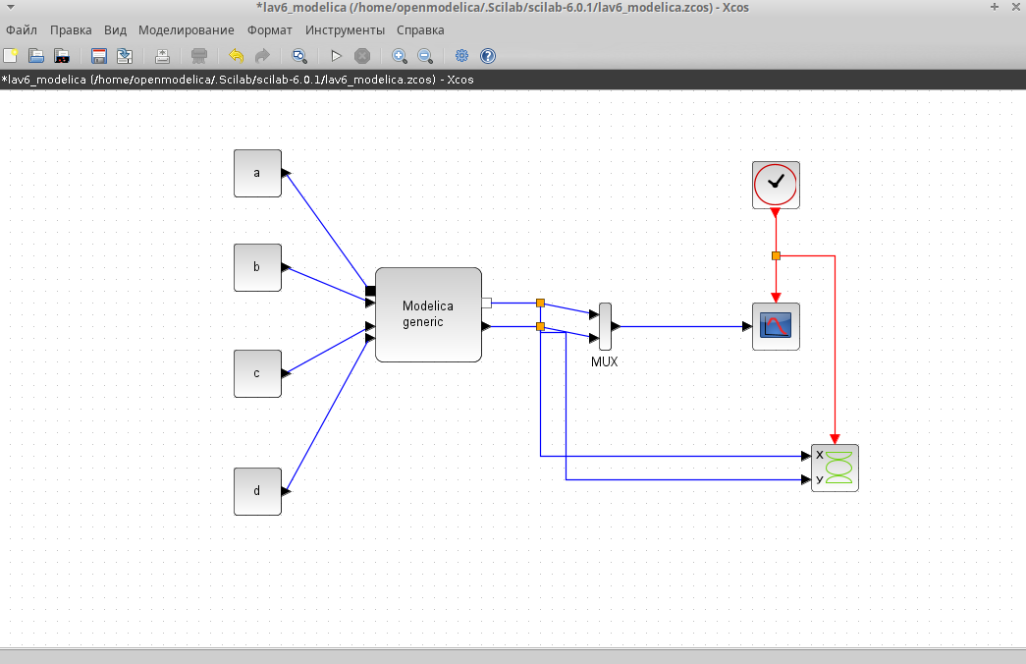

Figure 7: Модель «хищник–жертва» в xcos с применением блока Modelica

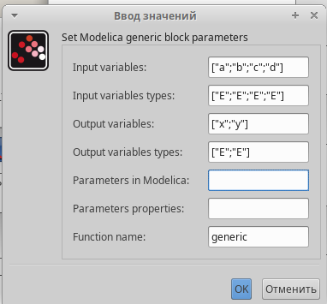

Figure 8: Параметры блока Modelica

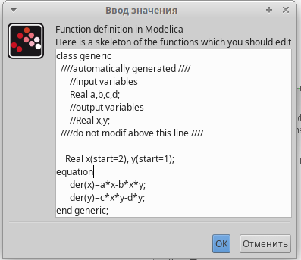

Figure 9: Параметры блока Modelica

В результате моделирования получаем следующие графики (рис. [10], [11]). Они идентичны построенным без блока Modelica.

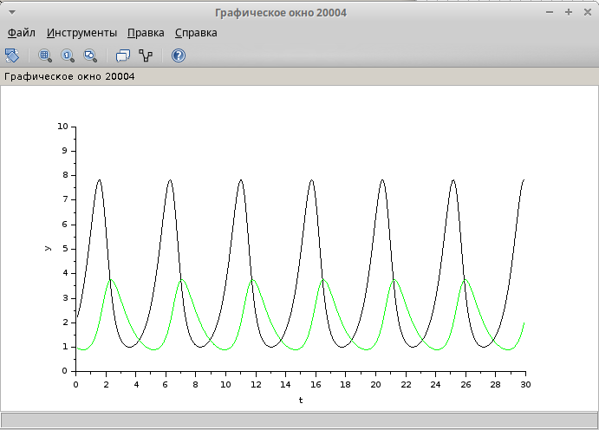

Figure 10: Динамика изменения численности хищников и жертв модели Лотки-Вольтерры при $a=2,b=1,c=0.3,d=1,x\left(0\right)=2,y\left(0\right)=1$

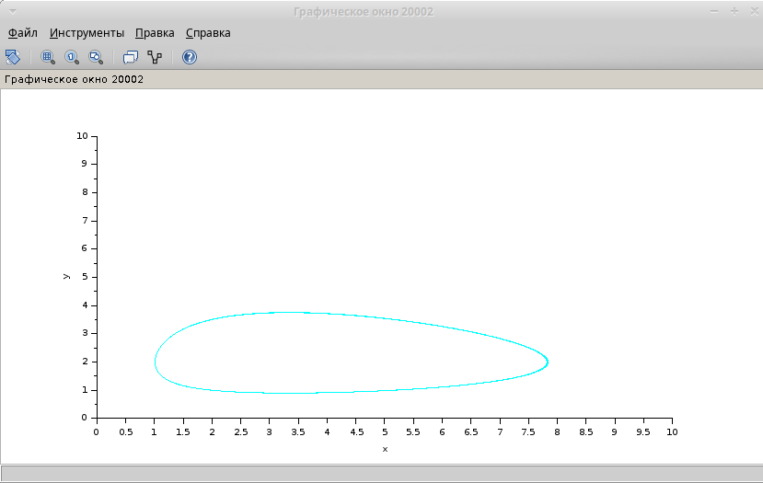

Figure 11: Фазовый портрет модели Лотки-Вольтерры при $a=2,b=1,c=0.3,d=1,x\left(0\right)=2,y\left(0\right)=1$

## 4.3 Упражнение

Напишем скрипт для запуска симуляции в OpenModelica(рис. [12])

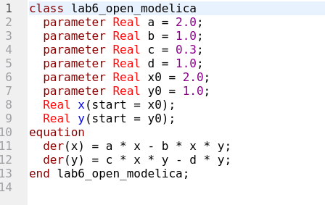

Figure 12: Код в Open Modelica

Реализуем модель «хищник – жертва» в OpenModelica. Построим графики изменения численности популяций и фазовый портрет.

Выполним симуляцию, поставим конечное время 30с. Получим график изменения численности хищников и жертв (рис. [13]), а также фазовый портрет (рис. [14]).

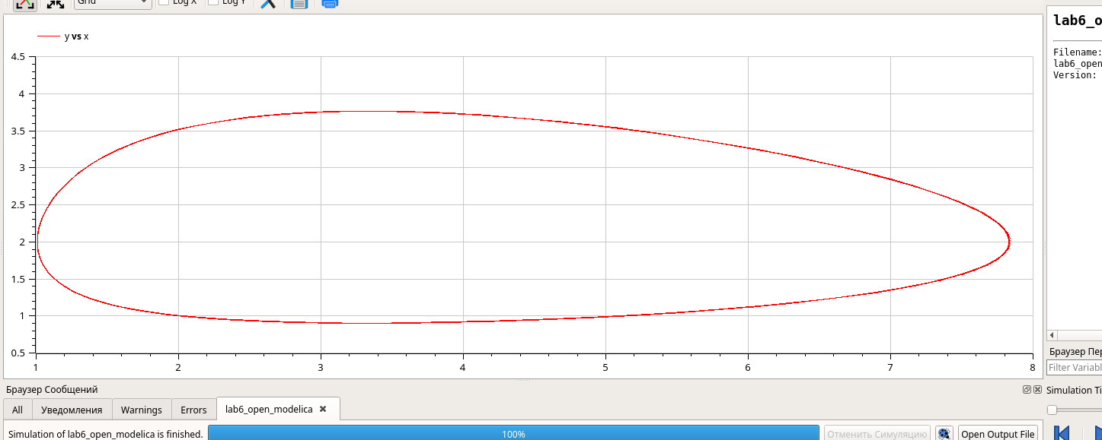

Figure 13: Динамика изменения численности хищников и жертв модели Лотки-Вольтерры при $a=2,b=1,c=0.3,d=1,x\left(0\right)=2,y\left(0\right)=1$

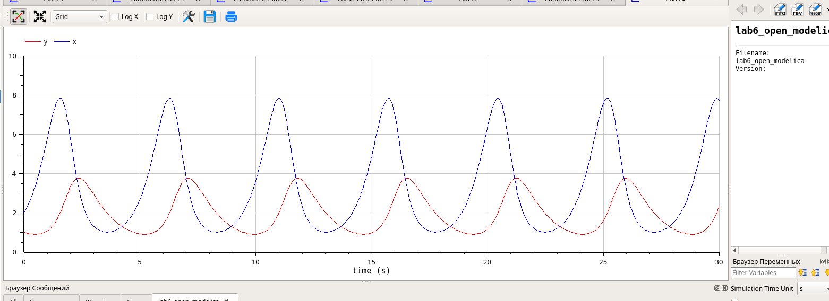

Figure 14: Фазовый портрет модели Лотки-Вольтерры при $a=2,b=1,c=0.3,d=1,x\left(0\right)=2,y\left(0\right)=1$

# 5 Выводы

В процессе выполнения данной лабораторной я научилась реализовывать модель “хищник-жертва” в *xcos*.

# Список литературы